HUBUNGAN KADAR SOLUBLE P-SELECTIN DENGAN SEVERITAS PASIEN STROKE ISKEMIK AKUT

THE RELATIONSHIP OF SOLUBLE P-SELECTIN
LEVELS TO SEVERITY IN ACUTE ISCHEMIC STROKE PATIENTS

ARIEF PRATAMA
C155202001


PROGRAM STUDI NEUROLOGI
PROGRAM PENDIDIKAN DOKTER SPESIALIS
FAKULTAS KEDOKTERAN
UNIVERSITAS HASANUDDIN
2024

HUBUNGAN KADAR SOLUBLE P-SELECTIN DENGAN SEVERITAS PASIEN STROKE ISKEMIK AKUT

ARIEF PRATAMA
C155202001

PEMBIMBING :
Prof. Dr. dr. Andi Kurnia Bintang, Sp.N(K), MARS
Dr. dr. Ashari Bahar, M.Kes., Sp.N, Subsp. NIIOO(K), FINS, FINA
dr. Gita Vita Soraya, Ph.D.

PENGUJI :
Prof. dr. Muhammad Akbar, Ph.D., Sp.N(K), DFM
Dr. dr. Audrey Devisanty Wuysang, M.Si., Sp.N(K)

PROGRAM STUDI NEUROLOGI
PROGRAM PENDIDIKAN DOKTER SPESIALIS
FAKULTAS KEDOKTERAN
UNIVERSITAS HASANUDIN
MAKASSAR
2025
HALAMAN PENGAJUAN

HUBUNGAN KADAR SOLUBLE P-SELECTIN DENGAN SEVERITAS PASIEN STROKE ISKEMIK AKUT

Tesis
sebagai salah satu syarat untuk mencapai gelar dokter spesialis

Program Studi Neurologi

ARIEF PRATAMA
C155202001

PROGRAM PENDIDIKAN DOKTER SPESIALIS
PROGRAM STUDI NEUROLOGI
FAKULTAS KEDOKTERAN
UNIVERSITAS HASANUDIN
MAKASSAR
2025

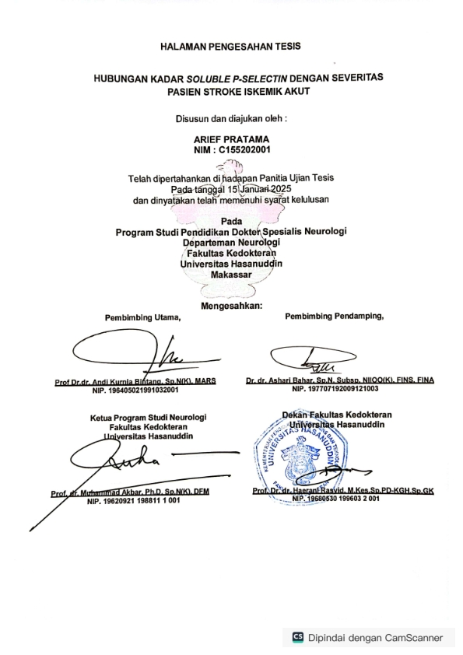

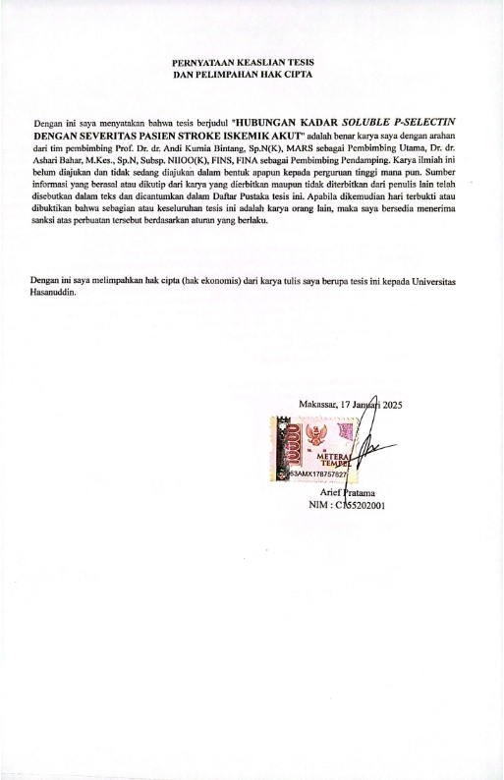
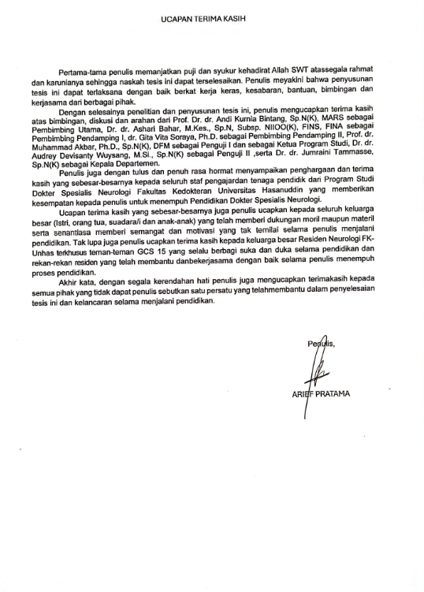

Abstract
Background: Stroke, particularly ischemic stroke, is a major global health concern and a leading cause of mortality and disability. Inflammatory markers, such as soluble P-selectin (sP-selectin), have been associated with stroke severity and outcomes. This study aimed to evaluate the relationship between sP-selectin levels and stroke severity in patients with acute ischemic stroke. Methods: This observational analytic study included 63 stroke patients and 22 controls. Patients with acute ischemic stroke were diagnosed through clinical history, physical examination, and CT scans, while sP-selectin levels were measured using an ELISA kit. Stroke severity was assessed using the NIHSS. Statistical analyses were performed to determine the association between sP-selectin levels and stroke severity. Results: The mean sP-selectin level was higher in stroke patients compared to controls, but the difference was not statistically significant (19.55 vs. 16.46, p = 0.210). No significant correlation was found between sP-selectin levels and NIHSS scores at admission (r = 0.104, p = 0.401). Discussion: While elevated sP-selectin levels are associated with stroke pathophysiology, the lack of significant findings may be due to sample size or variability in biomarker expression. The results are consistent with prior studies that did not find a direct correlation between sP-selectin levels and stroke severity in the acute phase. Conclusion: According to this study, sP-selectin may not serve as a reliable marker for acute ischemic stroke severity. Future studies should explore its role alongside other biomarkers and assess long-term outcomes to determine its clinical relevance.

Keywords: p-selectin, ischemic stroke, clinical severity

ABSTRAK
Latar Belakang: Stroke, khususnya stroke iskemik, merupakan masalah kesehatan global yang utama dan penyebab utama kematian dan kecacatan. Penanda inflamasi, seperti Soluble P-selectin (sP-selectin), telah dikaitkan dengan derajat severitas dan luaran klinis stroke. Penelitian ini bertujuan untuk mengevaluasi hubungan kadar sP-selectin dengan derajat severitas stroke pada pasien stroke iskemik akut. Metode: Penelitian observasional analitik ini melibatkan 63 subjek stroke dan 22 kontrol. Subjek stroke iskemik akut terdiagnosis melalui anamnesis, pemeriksaan fisik, dan CT scan, sedangkan kadar sP-selectin diukur menggunakan kit ELISA. Derajat severitas stroke dinilai menggunakan NIHSS. Analisis statistik dilakukan untuk menentukan hubungan antara tingkat sP-selectin dan derajat severitas stroke. Hasil: Rerata kadar sP-selectin lebih tinggi pada pasien stroke dibandingkan kontrol, namun tidak signifikan secara statistik (19,55 vs. 16,46, p = 0,210). Tidak ada korelasi signifikan yang ditemukan antara kadar sP-selectin dan skor NIHSS saat masuk (r = 0,104, p = 0,401). Diskusi: Meskipun peningkatan kadar sP-selectin berhubungan dengan patofisiologi stroke, kurangnya temuan yang signifikan mungkin disebabkan oleh variabilitas dalam ekspresi biomarker. Hasil tersebut konsisten dengan penelitian lain yang tidak menemukan korelasi langsung antara kadar sP-selectin dengan derajat severitas stroke iskemik akut. Kesimpulan: Pada penelitian ini, sP-selectin mungkin tidak dapat difungsikan sebagai marker yang dapat diandalkan untuk menentukan derajat severitas stroke iskemik akut. Penelitian di masa depan dapat mengeksplorasi perannya bersama dengan biomarker lain dan menilai hasil jangka panjang untuk menentukan relevansi klinisnya.
Kata Kunci: p-selectin, stroke iskemik, severitas klinis.

DAFTAR ISI

DAFTAR ISI i
DAFTAR GAMBAR iii
DAFTAR TABEL iv
DAFTAR LAMPIRAN v
BAB I PENDAHULUAN 1
1.1 Latar Belakang 1
1.2 Rumusan Masalah 8
1.3 Hipotesis Penelitian 8
1.4 Tujuan Penelitian 8
1.5 Kerangka Teori dan Kerangka Konsep 8
1.6 Manfaat Penelitian 10
BAB II METODOLOGI PENELITIAN 11
2.1 Desain Penelitian 11
2.2 Tempat dan Waktu Penelitian 11
2.3 Populasi 11
2.4 Kriteria Inklusi dan Eksklusi 11
2.5 Perkiraan Besar Sampel 12
2.6 Cara Pengambilan Sampel 13
2.7 Variabel Penelitian 13
2.8 Definisi Operasional 13
2.9 Alur Penelitian 18
2.10 Cara Kerja Penelitian 18
2.11 Rencana Analisis Data 19
2.12 Izin Studi dan Kelayakan Etik 19
BAB III HASIL PENELITIAN 20
3.1 Karakteristik Subjek 20
3.2 Perbandingan kadar sP-selectin pada beberapa severitas Pasien Stroke Iskemik Akut 21
3.3 Hubungan antara sP-selectin dengan faktor risiko Hiperglikemia 21
3.4 Hubungan antara sP-selectin dengan NIHSS 22
BAB IV PEMBAHASAN 22
4.1 Karakteristik Subjek 22
4.2 Kadar sP-selectin pada Stroke Iskemik Akut 23
4.3 Hubungan antara kadar sP-selectin dengan Severitas Stroke 23
4.4 Keterbatasan Penelitian 25
BAB V KESIMPULAN 26
5.1 Kesimpulan 26
5.2 Saran 26
DAFTAR PUSTAKA 27
LAMPIRAN 33

DAFTAR GAMBAR

Gambar 1. Representasi skematis dari respons inflamasi pasca-iskemik 3
Gambar 2. Komponen P-selectin. 5
Gambar 3. Peran P-selectin pada mekanisme Trombosis.........................................6
Gambar 3. Kerangka Teori 9
Gambar 4. Kerangka Konsep 10
Gambar 5. Alur Penelitian 17

DAFTAR TABEL

TABEL 1. Karakteristik subjek dengan stroke dan kontrol.........................................21
TABEL 2. Karakteristik klinis pasien dengan stroke iskemik akut..............................21
TABEL 3. Perbandingan kadar sP-selectin pada beberapa derajat stroke iskemik...21
TABEL 4. Hubungan kadar sP-selectin pada faktor risiko hiperglikemia pasien stroke iskemik akut.............................................................................................21
TABEL 5. Hubungan antara sP-selectin dengan NIHSS pada pasien stroke iskemik.22

DAFTAR LAMPIRAN

LAMPIRAN 1 32
LAMPIRAN 2............................................................................................................33
LAMPIRAN 3............................................................................................................34
LAMPIRAN 4............................................................................................................36

PENDAHULUAN

Latar Belakang
Stroke menurut American Heart Association/American Stroke Association (AHA/ASA) adalah manifestasi klinis akut akibat disfungsi neurologis pada otak, medula spinalis, dan retina baik sebagian atau menyeluruh yang menetap selama ≥ 24 jam atau menimbulkan kematian akibat gangguan pembuluh darah (American Heart Association/American Stroke Association, 2013). Stroke akut adalah onset akut defisit neurologis fokal pada wilayah pembuluh darah yang memengaruhi otak, retina, atau medula spinalis akibat penyakit serebrovaskular yang mendasarinya (Hui et al., 2020). Stroke yang disebabkan oleh infark (dibuktikan melalui pemeriksaan radiologi, patologi, atau bukti lain yang menunjukkan iskemi otak, medulla spinalis, atau retina) disebut stroke iskemik (Hui et al., 2020).
Menurut WHO pada tahun 2021, stroke merupakan penyebab kematian kedua dan penyebab utama kecacatan secara global. Stroke memengaruhi individu dari segala usia, tetapi beban yang lebih tinggi terjadi pada populasi lanjut usia. Setiap tahun, sekitar 15 juta orang di seluruh dunia mengalami stroke. Selain itu, terdapat sekitar 50 juta orang yang menjadi penyintas stroke dan hidup dengan tingkat kecacatan tertentu (World Health Organization, 2023).
Menurut data stroke dari survei Riset Kesehatan Dasar (Riskesdas) yang dilakukan tiap 5 tahun, terlihat bahwa prevalensi stroke di Indonesia mengalami kenaikan dari 1,5% pada Riskesdas 2007 menjadi 2,2% pada Riskesdas 2013 dan kemudian menjadi 2,8% pada Riskesdas 2018 dengan angka kematian akibat stroke sebesar 8,3%. Hal ini menunjukkan bahwa masalah stroke semakin meningkat di Indonesia. Faktor risiko, gejala, dan penanganan stroke hampir sama antara survei Riskesdas yang berbeda. Sebagian besar pasien stroke di Indonesia mendapatkan penanganan di rumah sakit. Namun, terdapat juga sejumlah pasien yang tidak mendapatkan penanganan yang adekuat atau terlambat mendapatkan penanganan yang memengaruhi mortalitas dan morbiditas pada pasien stroke (Kementerian Kesehatan RI, 2018).
Secara global, 68% dari semua stroke disebabkan oleh iskemik dan 32% disebabkan oleh perdarahan (Chugh C, 2019). Faktor risiko stroke iskemik pada populasi Indonesia yang paling banyak ditemukan adalah hipertensi, usia tua, dislipidemia, diabetes, penyakit jantung, merokok, kurangnya aktivitas fisik, riwayat keluarga, dan obesitas (Akbar et al., 2018).
Diperkirakan sampai saat ini sekitar 25% sampai 74% dari 50 juta pasien stroke yang hidup menjadi tidak mandiri, baik membutuhkan bantuan seluruhnya atau hanya sebagian saja. Hal ini terjadi akibat penurunan kemampuan fisik, kognisi, dan emosi dan membutuhkan bantuan untuk menjalankan kehidupan sehari-hari (Carmo et al., 2015).
Survey on disabilities, deficiencies and health status oleh Badan Pusat Statistik menyatakan bahwa disabilitas pasca stroke terdiri dari 34% dependensi sedang, 50% dependensi berat dan 16% dependensi absolut (Hasanah et al., 2019).
Proses terjadinya stroke iskemik diawali oleh adanya sumbatan pembuluh darah oleh trombus atau emboli yang mengakibatkan sel otak mengalami gangguan metabolisme karena tidak mendapat suplai darah, oksigen, dan energi. Trombus terbentuk oleh adanya proses aterosklerosis pada arkus aorta, arteri karotis, maupun pembuluh darah serebral. Proses ini diawali oleh cedera endotel dan inflamasi yang mengakibatkan terbentuknya plak pada dinding pembuluh darah. Plak akan berkembang semakin lama semakin tebal dan sklerotik. Trombosit kemudian akan melekat pada plak serta melepaskan faktor-faktor yang menginisiasi kaskade koagulasi dan pembentukan trombus. Trombus dapat lepas dan menjadi embolus, atau tetap pada lokasi asal dan menyebabkan oklusi dalam pembuluh darah tersebut. Bila proses ini berlanjut, akan terjadi iskemia jaringan otak yang menyebabkan kerusakan yang bersifat sementara atau menjadi permanen yang disebut infark. Setelah terjadi stroke iskemik, neuron akan kekurangan oksigen dan energi sehingga memberikan efek yang merugikan pada proses- proses yang membutuhkan energi. Segera setelah iskemia, neuron gagal untuk mempertahankan gradien ion transmembran dan homeostasisnya. Hal ini akan menyebabkan terjadinya proses yang mengarahkan pada terjadinya kematian sel, yaitu 1) proses eksitotoksisitas, 2) stres oksidatif dan nitratif, 3) inflamasi, dan 4) apoptosis. Semua proses ini dapat merusak neuron, glia, dan sel endotel, dan semuanya saling berhubungan yang mana akan berakhir pada destruksi neuronal (Haris, et al., 2022).
Pada keadaan iskemia, neuron akan kehilangan fungsinya, namun belum mengalami kematian sel, sehingga apabila aliran darah segera dikembalikan hingga normal, neuron akan kembali berfungsi. Apabila aliran darah otak/cerebral blood flow (CBF) turun hingga 6-7 ml/100gr/menit, maka akan timbul infark atau kematian sel, yang ditandai dengan peningkatan kalium ekstraselular, peningkatan kalsium intraselular, asidosis selular, dan gambaran histologi dari nekrosis (Ropper et al., 2019).
Penurunan aliran darah otak setelah stroke memicu reaksi inflamasi yang kuat di dalam jaringan otak yang terkena. Respons ini ditandai dengan ekspresi gen inflamasi, yang mengakibatkan aktivasi lokal dan pelepasan beragam sitokin, kemokin, molekul adhesi endotel-leukosit, dan enzim proteolitik. Mediator inflamasi tersebut menyebarkan sinyal inflamasi dan menyebabkan perburukan kerusakan jaringan selama beberapa hari setelah timbulnya gejala. Iskemia mengaktifkan astrosit, mikroglia, leukosit, dan sel endotelial, yang menyebabkan produksi sitokin. Peningkatan kadar penanda inflamasi dalam darah seperti protein C-reaktif dan fibrinogen dikaitkan dengan peningkatan risiko kardiovaskular pada individu sehat dan pasien stroke. Selain itu, peningkatan kadar sitokin pro-inflamasi berhubungan dengan infark serebral yang lebih luas dan hasil klinis yang lebih buruk pada pasien dengan stroke iskemik. Iskemia otak fokal dan global dikaitkan dengan ekspresi berbagai sitokin inflamasi seperti interleukin dan TNF-α, serta sebagai kemokin seperti IL-8, MCP-1, Regulated upon Activation, Normal T-cell Expressed, and Secrete (RANTES), dan IP-10. Secara bersamaan, peningkatan regulasi molekul adhesi (ICAM1 dan selektin) menginduksi rekrutmen leukosit ke endotel vaskular, yang berpotensi berdampak pada kelangsungan hidup neuron yang rusak. Ekspresi awal molekul adhesi setelah cedera memfasilitasi penetrasi leukosit melalui sawar darah-otak dan memainkan peran penting dalam proses inflamasi. Sitokin anti-inflamasi IL-10 dan IL-4, yang sebagian besar disekresikan oleh limfosit dan monosit/makrofag, beroperasi dalam umpan balik untuk menghambat produksi sitokin pro-inflamasi yang sedang berlangsung. Pemberian IL-10 pada model iskemia otak fokal eksperimental menghasilkan penurunan volume infark, yang menunjukkan potensi efek neuroprotektif (Rehman et al., 2024).

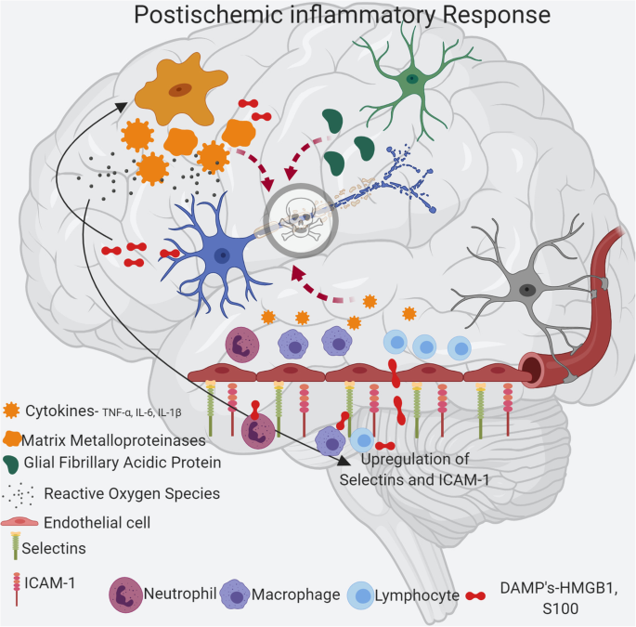
Gambar 1. Representasi skematis dari respons inflamasi pasca-iskemik pada stroke (Jayaraj et al., 2019).
Pada stroke iskemik akut, stasis darah akan menyebabkan aktivasi endotel yang menyebabkan peningkatan ekspresi molekul adhesi seperti ICAM-1, dan selektin, yang menyebabkan rekrutmen dari leukosit. Pada waktu yang bersamaan, aktivasi kaskade koagulasi akan meningkatkan protease proinflamasi (tissue factor dan thrombin) dan pelepasan sitokin proinflamasi dari platelet yang teraktivasi. Inflamasi vaskuler tersebut akan dipropagasi ke sel imun di parenkim otak melalui sawar darah otak yang rusak (Caplan et al., 2017).
Inflamasi di otak mengintensifkan keluarnya berbagai sitokin baik di jaringan otak yang rusak maupun di darah tepi. Sitokin ini mewakili mediator penting selama reaksi imunoinflamasi akibat stroke, yang terlibat dalam perkembangan infark serebral dan memengaruhi severitas dan luaran klinis penyakit (Sun, Wang and Nan, 2021).
P-selectin adalah jenis molekul adhesi sel yang ditemukan dalam butiran alfa trombosit dan badan Weibel-Palade endotel (WPb). Ekspresinya sangat meningkat dalam darah vena pasien dengan stroke iskemik progresif dan berkorelasi kuat dengan onset stroke. P-selectin memfasilitasi bergulirnya leukosit pada pembuluh darah mikro, menjadi prasayarat rekrutmen leukosit ke situs inflamasi atau infeksi (Li X. et al., 2024).
Glikoprotein P-selectin terlokalisasi di granula trombosit dan badan sel WPb. Setelah aktivasi sel endotel P-selectin ditranslokasi ke permukaan sel dalam hitungan detik dan tetap berada di permukaan trombosit yang teraktivasi setidaknya selama satu jam. Sejauh ini, penggunaan klinis terbesar dari P-selectin adalah sebagai penanda aktivasi trombosit secara in vivo. Selain itu, kadar P-selectin meningkat pada pasien dengan stroke dan penyakit arteri perifer. Peningkatan kadar P-selectin juga telah terbukti memprediksi kejadian kardiovaskular utama pada pasien dengan penyakit arteri perifer atau koroner. Secara kolektif, beberapa penelitian menemukan peningkatan kadar P-selectin pada gangguan yang berhubungan dengan trombosis arteri (Merten & Thiagarajan, 2004).
Soluble P-selectin bersirkulasi pada konsentrasi 15-100 ng/mL pada subjek tikus dan subjek manusia sehat. Kadar sP-selectin meningkat pada pasien dengan aterosklerosis, hipertensi, hiperlipidemia, infark miokard, dan restenosis pascaangioplasti. Penyakit akut seperti infark miokard, sP-selectin meningkat tidak lebih dari empat kali lipat dibandingkan kontrol. Namun, peningkatan sP-selectin yang konsisten pada pasien dengan penyakit kardiovaskular telah menarik minat menggunakannya sebagai biomarker. Misalnya, sedikit peningkatan kadar sP-selectin pada wanita yang tampak sehat berhubungan dengan peningkatan risiko infark miokard, stroke, dan kematian kardiovaskular di masa depan (Panicker et al., 2017).
Penelitian yang dilakukan Cha et al. Menunjukkan bahwa ekspresi P-selectin pada trombosit bertahan selama 7 hari setelah timbulnya stroke iskemik. Ekspresi P-selectin pada permukaan trombosit berkorelasi baik dengan tingkat keparahan klinis dan meningkat secara signifikan pada pasien dengan perburukan klinis pada 72 jam dan 7 hari setelah stroke iskemik. Dengan demikian, diduga P-selectin pada trombosit mempunyai peran penting dalam perkembangan stroke iskemik selama 7 hari (Cha et al., 2002).
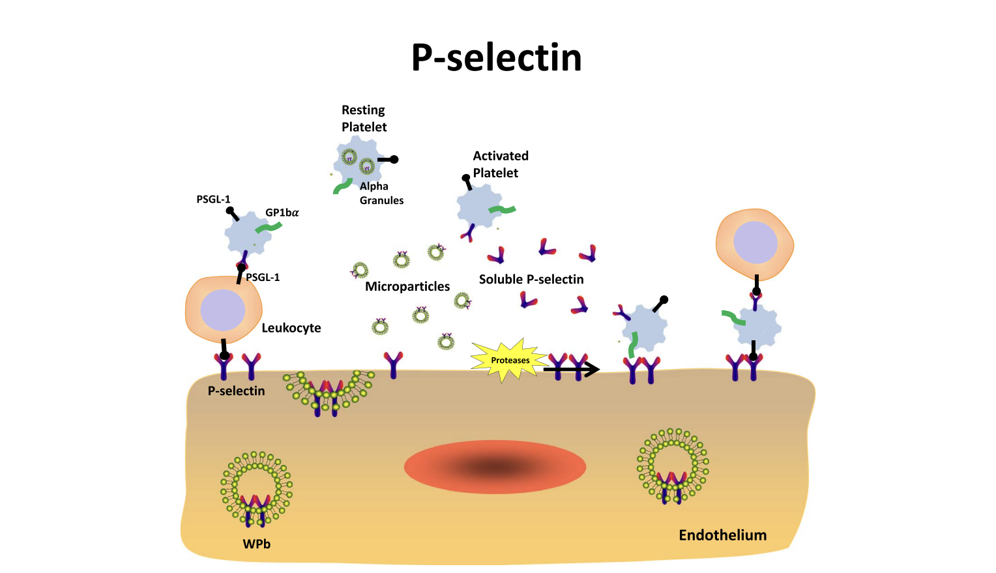
Gambar 2. Komponen P-selectin. P-selectin tersimpan pada sel endotel (weibel palade bodies) dan platelet (α granule). Saat teraktivasi P-selectin akan terekspresi di permukaan dan berikatan dengan PSGL-1 pada leukosit dan platelet. Setelah terekspresi P-selectin akan mengalami proteolisis dan menjadi soluble P-selectin yang akan beredar di plasma (Schutzman et al., 2019).

Perlekatan leukosit pada endotel pembuluh darah melibatkan serangkaian molekul adhesi spesifik yang terregulasi dan diekspresikan pada permukaan sel, proses adhesi dari leukosit berupa, tethering, rolling, dan pada akhirnya adhesi dan diapedesis. Endotelium yang teraktivasi memediasi kontak “catching“ pertama dengan molekul adhesi sel, P-selectin di permukaan sel dengan perantara molekul P-selectin glikoprotein ligan-1 (PSGL-1), yang secara konstitutif diekspresikan pada leukosit. Interaksi sementara P-selectin/PSGL-1 memperlambat leukosit untuk menggelinding di sepanjang endotel pembuluh darah, memungkinkan terbentuknya perlekatan yang lebih kuat dengan molekul adhesi lain. Seperti sel endotel, P-selectin tersimpan intraselular dalam butiran α yang dengan cepat ditranslokasi ke permukaan sel trombosit oleh rangsangan inflamasi spesifik. Ekspresi trombosit P-selectin meningkatkan ikatan silang perekat endotel antara leukosit dan endotel, berkontribusi terhadap peningkatan regulasi sitokin proinflamasi dan peningkatan adhesi pada endotel pembuluh darah. Ekspresi P-selectin oleh sel endotel yang teraktivasi dan trombosit yang teraktivasi telah terbukti menjadi ciri penting keadaan patologis terkait peradangan (Perkins et al., 2019).
Banyak hasil studi terbaru menunjukkan bahwa aktivasi platelet berperan penting pada perkembangan dan progres trombosis dan inflamasi pada stroke iskemik akut. Molekul adhesi seluler (P-selectin) adalah marker spesifik dan sensitif untuk aktivasi platelet, dan memfasilitasi fungsi adesi platelet, neutrofil dan sel endotel yang menghasilkan trombus dan mempromosi signal inflamasi. (Li X. et al., 2024).
P-selectin mengaktifkan kaskade reaksi yang melepaskan COX-2, ROS, leukotrien dan sitokin pro-inflamasi (Hayashi et al., 2017). Memblokir migrasi neutrofil ke daerah inflamasi digunakan sebagai strategi yang efektif untuk terapi inflamasi akut dan kondisi patogen terkait, dimana Infiltrasi leukosit, makrofag kurang pada model tikus dengan kadar P-selectin yang kurang (P-sel -/-) dibandingkan tikus liar (P-sel +/+) saat diinduksi dengan Partial Sciatic Nerve Ligation (PSNL). Maka, P-selectin dianggap sebagai agen target terapi efektif untuk memblokir migrasi neutrofil dan peningkatan kaskade inflamasi (Agarwal H. et al., 2022).
Salah satu mekanisme yang diduga berperan terhadap derajat keparahan dan luaran klinis stroke adalah tromboinflamasi. Tromboinflamasi merupakan proses kompleks yang melibatkan interaksi antara trombosis, yang dimediasi oleh platelet, dan inflamasi yang dimediasi oleh sistem imunitas, dengan hasil akhir berupa cedera otak dan peningkatan derajat keparahan stroke. (De Meyer et al., 2016; Rawish et al., 2020).
Peningkatan kadar penanda inflamasi sistemik dalam darah dikaitkan dengan hasil yang buruk setelah stroke iskemik akut. Penelitian pada hewan telah menunjukkan hubungan sebab akibat antara inflamasi sistemik dan kerusakan neurologis stroke iskemik akut dan prognosis yang buruk. Mekanisme yang mendasari inflamasi sistemik yang mempengaruhi prognosis stroke iskemik akut yang buruk meliputi infiltrasi neutrofil, kerusakan sawar darah-otak (BBB), dan cedera reperfusi-iskemik otak. (Wang L et al., 2021).

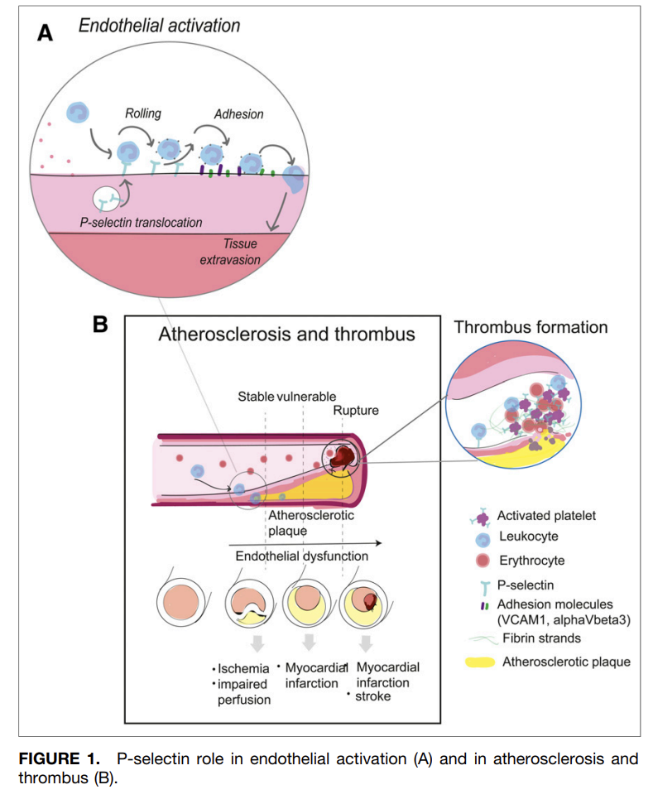
Gambar 3. Peran P-selectin pada mekanisme trombosis. A. Peran P-selectin pada aktivasi endotel B. Pada Aterosklerosis dan Trombus. (Perkins et al., 2019).

Patomekanisme terjadinya stroke ini sangat berpengaruh terhadap berat ringannya gejala klinis yang terjadi dan luaran pasien yang dirawat di rumah sakit. Telah banyak penelitian yang mengukur proses yang terlibat dalam mekanisme ini dan penelitian-penelitian tersebut menggunakan sistem skoring yang berbeda-beda. Beberapa sistem skoring yang banyak dipakai dalam penelitian tersebut antara lain National Institutes of Health Stroke Scale (NIHSS), Scandinavian Stroke Scale (SSS), Canadian Neurological Stroke Scale (CNSS) dan lain-lain. Namun pada penelitian ini kami memilih menggunakan NIHSS dengan beberapa pertimbangan.
National Institutes of Health Stroke Scale (NIHSS) adalah alat penilaian yang valid untuk tingkat severitas awal stroke pada saat masuk dan membantu memprediksi mortalitas pada pasien stroke iskemik akut. Prediksi mortalitas memainkan peran penting untuk membantu menentukan tingkat prognosis dan hasil klinis. Skala ini merupakan skala konvensional non-linear yang sangat sugestif terhadap pemulihan fungsional awal dan dampak klinis jangka panjang. Skala ini dapat dengan mudah dilakukan oleh para peneliti, perawat, dan dokter dan telah menunjukkan adanya reliabilitas intra-rater dan inter-rater yang membutuhkan waktu sekitar lima hingga delapan menit untuk menyelesaikannya. Tes ini menilai berbagai karakteristik neurologis pasien mulai dari tingkat kesadaran, bicara dan bahasa, pengabaian, komunikasi, lapang pandang, gerakan mata, kesimetrisan wajah, kekuatan motorik, sensori, dan koordinasi pasien (Farooque et al., 2020).
NIHSS merupakan skala yang menjadi standar baku emas untuk menilai derajat severitas stroke. NIHSS pada awalnya digunakan untuk kepentingan penelitian, dan digunakan untuk menilai derajat defisit neurologis berdasarkan manifestasi klinis pada penelitian r-tPA oleh NINDS. Namun sejak saat itu NIHSS mulai banyak digunakan untuk menilai defisit neurologis awal (baseline) dan memantau perkembangan terapi. Nilai NIHSS awal berkorelasi dengan luaran klinis awal dan jangka panjang, respon terhadap terapi, perburukan neurologi, dan mortalitas (Mohr et al., 2011).
Jika dianalisis lebih lanjut, skor NIHSS menilai 4 komponen fungsional otak, yaitu fungsi kortikal dan subkortikal (motorik) dari hemisfer kanan dan hemisfer kiri. NIHSS digunakan terutama dalam setting penelitian klinis. Terdapat kategori skor NIHSS, dengan skor 0-4 adalah stroke minor, skor 5-15 adalah stroke sedang, 16-20 adalah stroke sedang berat, dan 21-42 adalah stroke berat. NIHSS harus dilakukan oleh dokter terlatih untuk memastikan reproduktifitas (Harris.et al, 2022).
Oleh karena itu, untuk mengetahui lebih banyak, kami mencoba menyelidiki hubungan antara kadar Soluble P-selectin terhadap severitas pasien stroke iskemik akut.

Rumusan Masalah
Berdasarkan uraian dalam latar belakang masalah di atas dapat dirumuskan pertanyaan penelitian sebagai berikut:

Bagaimana gambaran kadar Soluble P-selectin pada pasien stroke iskemik akut ?

Bagaimana gambaran rerata severitas (NIHSS) pasien stroke iskemik akut?

Bagaimana hubungan kadar Soluble P-selectin dengan severitas pasien stroke iskemik akut?

Hipotesis Penelitian

Hipotesis Nol
Tidak terdapat hubungan kadar Soluble P-selectin dengan severitas pasien stroke iskemik akut.

Hipotesis Alternatif
Terdapat hubungan kadar Soluble P-selectin dengan severitas pasien stroke iskemik akut.

Tujuan Penelitian

Tujuan Umum
Untuk mengetahui hubungan kadar Soluble P-selectin dengan severitas pasien stroke iskemik akut.

Tujuan Khusus
      - Mengukur nilai kadar Solubel P-selectin pasien stroke iskemik akut.
      - Mengukur rerata severitas pasien stroke iskemik akut dengan menggunakan skor National Institute Health Stroke Scale (NIHSS).
      - Menetapkan hubungan kadar Soluble P-selectin dengan severitas pasien stroke iskemik akut.

Kerangka Teori dan Kerangka Konsep

Kerangka Teori
Berdasarkan kajian teori yang telah dibahas, berikut kerangka teori penelitian ini.
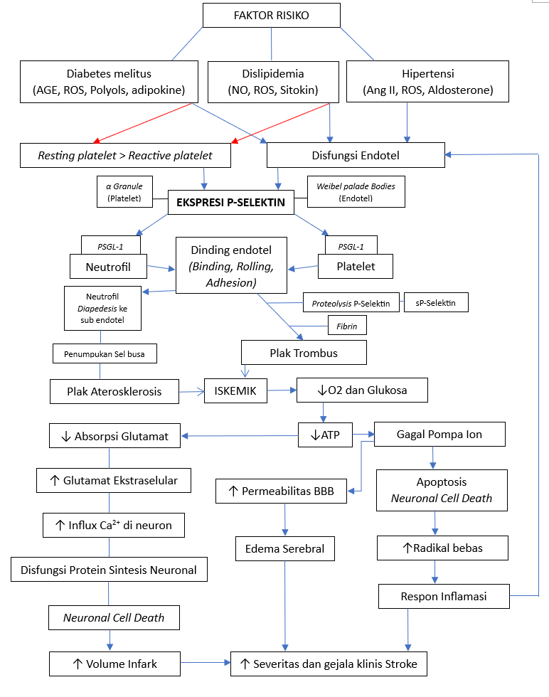
Gambar 4. Kerangka Teori

Kerangka Konsep

Berdasarkan kajian teori yang telah dibahas, berikut kerangka konsep penelitian ini.

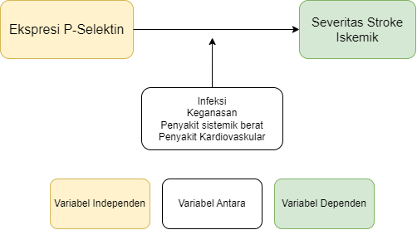

Gambar 5. Kerangka Konsep

Manfaat Penelitian

Manfaat Teoritis
Penelitian ini memberikan kontribusi dan pengetahuan di bidang neurologi mengenai hubungan kadar Soluble P-selectin terhadap severitas pasien stroke iskemik akut.

Manfaat Aplikatif
Diharapkan dapat membuka wawasan dan peluang tatalaksana untuk mengurangi derajat keparahan pasien stroke iskemik akut.

Manfaat Metodologi
Sebagai sumber informasi dan referensi bagi peneliti lain untuk melakukan penelitian yang terkait selanjutnya.

METODOLOGI PENELITIAN

Desain Penelitian
Penelitian ini menggunakan rancangan penelitian observasional analitik dengan desain Cross Sectional. Sebagai kelompok kasus adalah penderita stroke yang memenuhi kriteria inklusi dan kriteria eksklusi, sedangkan kelompok kontrol adalah subyek yang memiliki kemiripan demografi dengan kelompok kasus tanpa ada riwayat stroke, penyakit jantung koroner serta penyakit pembuluh darah lain sebelumnya yang dibuktikan dengan pemeriksaan darah rutin, kimia darah, dan urin rutin.

Tempat dan Waktu Penelitian
Penelitian dilakukan di Rumah Sakit Umum Pusat Dr. Wahidin Sudirohusodo Makassar, rumah sakit jejaring pendidikan dan fasilitas kesehatan lainnya di Kota Makassar, Selama periode tahun 2024 hingga jumlah sampel terpenuhi.

Populasi

Populasi Target
Populasi target penelitian ini adalah semua pasien stroke iskemik akut dirawat inap di bangsal saraf RSUP Dr. Wahidin Sudirohusodo Makassar dan RS jejaring di Kota Makassar

Populasi Terjangkau
Populasi terjangkau penelitian ini adalah semua yang didiagnosis stroke iskemik akut berdasarkan anamnesis, pemeriksaan fisik dan pemeriksaan penunjang, yang berobat dan dirawat inap di bangsal saraf RSUP Dr.Wahidin Sudirohusodo Makassar dan RS jejaring di Kota Makassar.

Kriteria Inklusi dan Eksklusi

Kriteria Inklusi
Kriteria inklusi penelitian ini:
- Pasien stroke iskemik akut dengan onset 1-7 hari.
- Berusia 18-80 tahun dengan serangan stroke iskemik pertama.
- Pasien yang bersedia ikut serta dalam penelitian dengan menandatangani surat pernyataan persetujuan.

Kriteria Eksklusi
Kriteria eksklusi penelitian ini:
- Pasien dengan penyakit ginjal kronik
- Pasien dengan penyakit keganasan
- Pasien dengan penyakit infeksi
- Pasien dengan penyakit hati berat
- Pasien dengan penyakit autoimun

Kriteria Drop Out
Kriteria drop out penelitian ini: Pasien yang menarik diri dari penelitian.

Kriteria Inklusi kelompok kontrol
- Berusia 18-80 tahun.
- pasien tidak memiliki penyakit vaskular maupun metabolik dengan pemeriksaan penunjang darah rutin, kimia darah.
- Pasien yang bersedia ikut serta dalam penelitian dengan menandatangani surat pernyataan persetujuan.

Kriteria Eksklusi kelompok kontrol
- Pasien dengan penyakit ginjal kronik
- Pasien dengan penyakit keganasan
- Pasien dengan penyakit infeksi
- Pasien dengan penyakit hati berat
- Pasien dengan penyakit autoimun

Perkiraan Besar Sampel
Estimasi besaran sampel minimum yang dibutuhkan untuk mencari perbedaan rata-rata ekspresi pada kelompok kasus dan kelompok kontrol diperoleh berdasarkan pada rumus perbedaan rerata dua populasi, sebagai berikut:
$$n ={2 \left\{\frac{({Zα + Zβ)}^{2} S}{(X1-X2)}\right\}}^{2}$$

$$n ={2 \left\{\frac{({1.96 + 1.28)}^{2} 137.9}{(652-134.9)}\right\}}^{2}$$

$$n ={2 \left\{\frac{({10.497)}^{}137.9}{(517.1)}\right\}}^{2}$$

$$n =15$$

n = Besar Sampel
Zα = Kesalahan Tipe α yang di pakai sebesar 0,01 atau 1% dengan arah kesalahan dua arah sehingga nilai Z sebesar 1.96
Zβ = Kesalahan Tipe β yang di pakai sebesar 0,01 atau 1% dengan arah kesalahan dua arah sehingga nilai Z sebesar 1.28
X1-X2 = Perbedaan klinis yang diinginkan yang dianggap bermakna
S = standar deviasi

Besaran sampel penilitian minimal 15 pasien stroke iskemik akut, dan minimal 10-15 pasien kontrol dengan kemiripan demografi.

Cara Pengambilan Sampel
Sampel penelitian diperoleh berdasarkan urutan masuknya pasien ke Rumah Sakit (concecutive sampling).

Variabel Penelitian
Variabel bebas pada penelitian ini adalah kadar P-selectin. Variabel terikat pada penelitian ini adalah severitas (NIHSS). Variabel antara adalah pasien dengan penyakit Infeksi, keganasan, sistemik, kardiovaskular.

Definisi Operasional
2.8.1 Stroke Iskemik
  - Definisi
Stroke Iskemik akut merupakan pasien dengan sindrom klinis berupa defisit neurologis fokal, yang berlangsung lebih dari 24 jam.
- Pengukur
Tenaga medis yang telah memiliki kompetensi sesuai standar kompetensinya.
- Alat Ukur
CT Scan Kepala Non Kontras.
- Cara Pengukuran
Pengukur melakukan anamnesis, pemeriksaan fisis, dan pemeriksaan penunjang.
- Skala Ukur
Kategorik.
- Hasil Pengukuran
Hasil pengukuran berupa gambaran CT dengan lesi hipodens ataupun CT dengan gambaran tidak ada lesi.

    - Kadar Soluble P-selectin
a. Definisi
Merupakan jumlah glikoprotein molekul adhesif yang beredar dalam plasma pada kondisi stroke iskemik.
b. Pengukur
Tenaga medis yang telah memiliki kompetensi sesuai standar kompetensinya.
c. Alat Ukur
ELISA kit human sP-selectin. merek Invitrogen (US) catalog number BMS219-4 dan BMS219-4TEN
d. Cara Pengukuran
Pengukur menilai ekspresi Soluble P-selectin (CD62P) pada plasma oleh alat ELISA.
e. Skala Ukur
Numerik.

f. Hasil Pengukuran
Skor numerik dalam satuan ng/ml.

    - Penyakit Infeksi
a. Definisi
Merupakan riwayat gangguan infeksi yang pernah diderita pasien yang dibuktikan dengan anamnesis ataupun pemeriksaan laboratorium.
b. Pengukur
Tenaga medis yang telah memiliki kompetensi sesuai standar kompetensinya.
c. Alat Ukur
Laboratorium Rutin.
d. Cara Pengukuran
Pengukur melakukan anamnesia, dan hasil pemeriksaan penunjang.
e. Skala Ukur
Numerik dan Kategorik.
f. Hasil Pengukuran
Dibuktikan dalam riwayat rekam medis atau anamnesa pernah terdiagnosa penyakit infeksi.

    - Penyakit Ginjal Kronis
a. Definisi
Merupakan riwayat pasien dengan kondisi peningkatan fungsi ginjal diambang batas normal yang memberikan gejala gangguan sistemik yang dibuktikan dengan anamnesa dan pemeriksaan penunjang.
b. Pengukur
Tenaga medis yang telah memiliki kompetensi sesuai standar kompetensinya.
c. Alat Ukur
Pemeriksaan laboratorium Ureum/Creatinin.
d. Cara Pengukuran
Pengukur melakukan anamnesia, pemeriksaan fisis dan pemeriksaan penunjang.
e. Skala Ukur
Numerik.
f. Hasil Pengukuran
Kadar Glomerular Filtration Rate/ Creatinin Clearance <60 ml/menit/1,73m².

    - Penyakit Hati Kronis
a. Definisi
Merupakan riwayat pasien dengan kondisi peningkatan fungsi hati diambang batas normal yang memberikan gejala gangguan sistemik yang dibuktikan dengan anamnesa dan pemeriksaan penunjang.
b. Pengukur
Tenaga medis yang telah memiliki kompetensi sesuai standar kompetensinya.
c. Alat Ukur
Pemeriksaan laboratorium SGOT/SGPT.
d. Cara Pengukuran
Pengukur melakukan anamnesia, pemeriksaan fisis dan pemeriksaan penunjang.
e. Skala Ukur
Numerik.
f. Hasil Pengukuran
Kadar SGOT >45µ/L, dan SGPT >35µ/L

    - Penyakit Autoimun
a. Definisi
Merupakan riwayat pasien dengan kondisi gangguan respon kekebalan tubuh yang dibuktikan dengan anamnesa dan riwayat pemeriksaan penunjang.
b. Pengukur
Tenaga medis yang telah memiliki kompetensi sesuai standar kompetensinya.
c. Alat Ukur
Riwayat rekam medik Pemeriksaan laboratorium atau antibodi.
d. Cara Pengukuran
Pengukur melakukan anamnesia, dan pemeriksaan penunjang.
e. Skala Ukur
Kategorik.
f. Hasil Pengukuran
Riwayat rekam medis atau anamnesa pernah terdiagnosis gangguan autoimun.

    - Penyakit Keganasan
a. Definisi
Merupakan riwayat kondisi pasien berupa pertumbuhan jaringan atau sel abnormal pada tubuh yang dibuktikan dengan anamnesa dan riwayat pemeriksaan penunjang.

b. Pengukur
Tenaga medis yang telah memiliki kompetensi sesuai standar kompetensinya.
c. Alat Ukur
Rekam medik CT-Scan, MRI, Patologi Anatomi
d. Cara Pengukuran
Pengukur melakukan anamnesia, dan riwayat pemeriksaan penunjang.
e. Skala Ukur
Kategorik.
f. Hasil Pengukuran
Terbukti riwayat keganasan dengan anamnesa atau riwayat pemeriksaan penunjang.

    - Penyakit Dislipidemia
a. Definisi
Merupakan kondisi pasien dengan peningkatan kadar lipid serum Kolesterol total dan LDL.
b. Pengukur
Tenaga medis yang telah memiliki kompetensi sesuai standar kompetensinya.
c. Alat Ukur
Pemeriksaan laboratorium lipid serum Cholesterol total dan Low Density Lipoprotein.
d. Cara Pengukuran
Pengukur melakukan anamnesia, pemeriksaan fisis dan pemeriksaan penunjang.
e. Skala Ukur
Numerik.
f. Hasil Pengukuran
Kadar kadar kolesterol total > 240 mg/dl, atau kadar kolesterol LDL > 100 mg/dl.

    - Penyakit Diabetes melitus
a. Definisi
Merupakan kondisi pasien dengan peningkatan kadar glukosa darah diambang batas normal.
b. Pengukur
Tenaga medis yang telah memiliki kompetensi sesuai standar kompetensinya.
c. Alat Ukur
Pemeriksaan laboratorium GDS,dan HbA1C.
d. Cara Pengukuran
Pengukur melakukan anamnesia, dan pemeriksaan penunjang.
e. Skala Ukur
Numerik.
f. Hasil Pengukuran
Kadar Gula Darah Sewaktu > 200 mg/dl atau nilai HbA1c > 6.5%.

2.8.10 National Institutes of Health Stroke Scale (NIHSS)
a. Definisi
Merupakan alat ukur yang menjadi standar baku emas untuk menilai severitas stroke.
b. Pengukur
Tenaga medis yang telah memiliki kompetensi sesuai standar kompetensinya.
c. Alat Ukur
Formulir NIHSS.
d. Cara Pengukuran
Pengukur menilai 4 komponen fungsional otak, yaitu fungsi kortikal dan subkortikal (motorik) dari hemisfer kanan dan hemisfer kiri.
e. Skala Ukur
Kategorik.
f. Hasil Pengukuran
Skor 0-4 adalah stroke minor, skor 5-15 adalah stroke sedang, 16-20 adalah stroke sedang berat, dan 21-42 adalah stroke berat).

Alur Penelitian
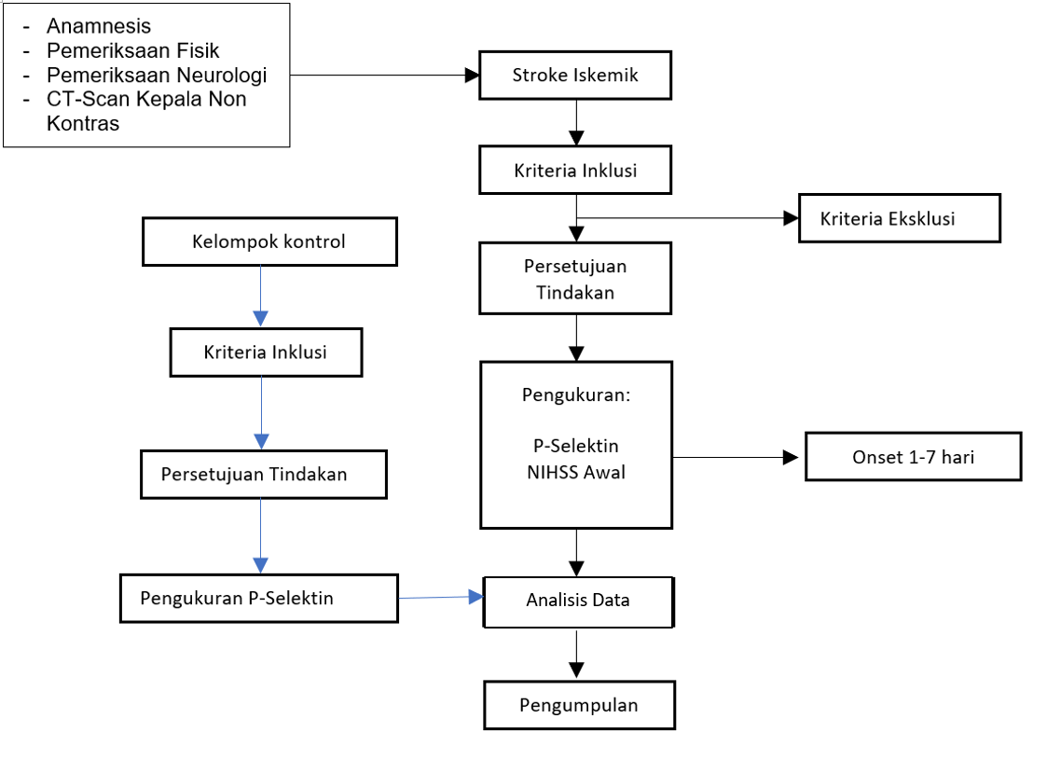
Gambar 2. Alur Penelitian

Cara Kerja Penelitian

Sampel
- Pasien masuk di ruang perawatan RSUP Dr. Wahidin Sudirohusodo Makassar dan RS jejaring dengan diagnosis stroke iskemik akut berdasarkan anamnesis, pemeriksaan neurologi, dan pemeriksaan penunjang, yaitu CT scan kepala non kontras.
- Seluruh pasien stroke iskemik akut yang memenuhi kriteria inklusi dan eksklusi dimasukkan ke dalam penelitian.
- Peneliti menjelaskan mengenai prosedur penelitian dan meminta informed consent dari pasien/keluarga.
- Dilakukan penilaian severitas awal stroke iskemik dengan NIHSS pada onset 1-7 hari
- Peneliti melakukan pengambilan data dengan mengambil sampel darah vena sebanyak 5 cc dalam tabung plain untuk pemeriksaan kadar Soluble P-selectin di laboratorium HUMRC RSP Universitas Hasanuddin pada onset 1-7 hari, sebanyak 1 kali pengambilan.
- Pengukuran ekspresi Soluble P-selectin (CD62P) pada plasma dilakukan dengan menggunakan reagen Human sP-selectin ELISA KIT merek invitrogen (US) catalog number BMS219-4 dan BMS219-4TEN.
- Semua data yang diperoleh dicatat kemudian dianalisis.

Kontrol
- Pasien Kontrol dipilih berdasarkan kemiripan demografi pasien sakit.
- Memenuhi kriteria inklusi dan eksklusi.
- Peneliti menjelaskan mengenai prosedur penelitian dan meminta informed consent dari pasien/keluarga.
- Peneliti melakukan pengambilan data dengan mengambil sampel darah vena sebanyak 5 cc dalam tabung plain untuk pemeriksaan kadar Soluble P-selectin di laboratorium HUMRC RSP Universitas Hasanuddin, sebanyak 1 kali pengambilan.
- Pengukuran ekspresi Soluble P-selectin (CD62P) pada plasma dilakukan dengan menggunakan reagen Human sP-selectin ELISA KIT merek invitrogen (US) catalog number BMS219-4 dan BMS219-4TEN.
- Semua data yang diperoleh dicatat kemudian dianalisis.

Rencana Analisis Data
Data yang diperoleh diolah melalui analisis statistik dengan menggunakan:
  - Uji normalitas dengan Shapiro-Wilk (<50), atau Kolmogorov-Smirnov (>50)
  - Membandingkan antara nilai sP-selectin pada stroke iskemik dengan luaran klinis baik dan buruk dengan one-way ANOVA (jika distribusi normal) atau Kruskal wallis ANOVA (bila data distribusi tidak normal).
  - Mengetahui hubungan antara sP-selectin dan NIHSS dengan Uji korelasi pearson (jika distribusi data parametrik) atau Uji Spearman (jika distribusi non-parametrik).
  - Seluruh analisis data menggunakan program Graphpad PRISM v9 dengan nilai p<0,05 dianggap bermakna.

Izin Studi dan Kelayakan Etik
Penelitian ini telah disetujui komisi etik penelitian biomedis pada Fakultas Kedokteran Universitas Hasanuddin Makassar dengan nomor rekomendasi B7B/UN4.6.4.5.31/ PP36/ 2024.

HASIL PENELITIAN

Karakteristik Subjek
Terdapat 85 subjek dengan termasuk dalam penelitian ini, terdiri atas 63 subjek dengan diagnosis stroke dan 22 subjek kontrol. Tidak terdapat perbedaan signifikan antara karakteristik demografis (usia, jenis kelamin, dan IMT) antara pasien stroke dengan kontrol. Terdapat beberapa faktor risiko yang ditemui pada subjek dengan stroke, meliputi diabetes mellitus (31,7%), hipertensi (57,14%), dislipidemia (66,6%). Pada penelitian ini, sP-selectin lebih tinggi pada pasien stroke dibandingkan kontrol, meskipun tidak terdapat perbedaan signifikan secara statistik (18,21 vs 17,16 ; p = 0,210) (Tabel 1).

Tabel 1. Karakteristik subjek dan kontrol
Karakteristik subjek | Stroke  (n = 63) | Kontrol  (n = 22) | Nilai p
Usia, tahun (median [min,max]) | 56  [34 , 80] | 55.50  [34 , 73] | 0.800*
Jenis kelamin (n, %)  Laki-laki  Perempuan | 31 (49.2)  32 (50.8) | 10 (45.5)  12 (54.5) | 0.762**
IMT, kg/m² (median [min,max]) | 24.22  [19.53 , 31.25] | 23.60  [18.9 , 37.5] | 0.408*
Faktor Risiko (n,%)  Diabetes mellitus  Hipertensi  Dislipidemia | 20 (31.7)  36 (57.14)  42 (66.6) | -  -  -
sP-selectin, ng/ml (median [min,max]) | 18.21  [9.085 , 51.083] | 17.16  [8.394 , 24.291] | 0.210*
*Uji Mann-whitney, **Uji chi square

Karakteristik klinis pasien dengan stroke dapat dilihat pada Tabel 2. Rerata skor NIHSS pada pasien adalah 5 (dengan skor minimal 1 dan maximal 23) pada awal admisi. Derajat stroke pasien paling banyak ditemui pada derajat sedang (50,8% pada awal perawatan), diikuti dengan derajat minor, sedang-berat, dan berat.

Tabel 2. Severitas stroke berdasarkan NIHSS
Derajat severitas stroke | Jumlah  (n = 63)
Skor NIHSS awal admisi (median [Min,max]) | 5 ± [1 , 23]
Derajat stroke pasien awal admisi (n, %)  Stroke minor  Stroke sedang  Stroke sedang-berat  Stroke berat | 27 (42.9)  32 (50.8)  3 (4.8)  1 (1.6)

Perbandingan kadar sP-selectin pada beberapa severitas Pasien Stroke Iskemik Akut
Penelitian ini menunjukkan tidak ditemukan hubungan signifikan antara kadar sP-selectin dengan severitas stroke yang ditandai dengan skor NIHSS awal admisi (p = 0,6844) pada pasien dengan stroke iskemik.

Tabel 3. Perbandingan kadar sP-selectin pada beberapa derajat severitas pasien stroke iskemik akut
 | Stroke minor  (median [min,max])  n = 27 | Stroke sedang  (median [min,max])  n = 32 | Stroke sedang-berat  (median [min,max])  n = 3 | Stroke berat  n = 1 | Nilai p
sP-selectin (ng/ml) | 17.28 ±  [1 , 4] | 17.52 ±  [5 , 15] | 20.36 ±  [16 , 20] | 23 | 0.6844
Uji Kruskal-Walis ANOVA

Hubungan antara sP-selectin dengan faktor risiko Hiperglikemia
Ditemukan korelasi signifikan antara sP-selectin dengan Faktor risiko hiperglikemia (r = 0,3864; p = 0,0018)

Tabel 4. Hubungan kadar sP-selectin pada faktor risiko hiperglikemia pasien stroke iskemik akut

 | Koefisien korelasi, r (95% CI) | Nilai p
Hiperglikemia (n= 20) | 0.3864 (0.1534 , 0.5788) | 0.0018
Uji korelasi Spearman

Hubungan antara sP-selectin dengan NIHSS
Hubungan antara sP-selectin dengan skor NIHSS awal admisi pada pasien dengan stroke iskemik dapat dilihat pada Tabel 4. Ditemukan Korelasi lemah dan tidak signifikan antara sP-selectin dengan skor NIHSS pada awal admisi (r = 0,104; p = 0,401).

Tabel 5. Hubungan antara sP-selectin dengan NIHSS pada pasien stroke iskemik
 | Koefisien korelasi, r (95% CI) | Nilai p
NIHSS awal admisi (n= 63) | 0.104 (–0.146 , 0.343) | 0.401
Uji korelasi Spearman

PEMBAHASAN

Karakteristik Subjek
Pada penelitian ini, rerata usia pasien dengan stroke adalah (57,78) dengan usia minimal 34 dan usia maksimal 80 tahun. Insidensi stroke diketahui meningkat seiring dengan bertambahnya usia, secara spesifik di atas 45 tahun. Penelitian sebelumnya melaporkan sekitar lebih dari 70% pasien berada di atas 65 tahun, berbeda dengan temuan dari penelitian ini (Thrift et al., 2017). Penelitian lain di Jordan juga menunjukkan rerata usia yang lebih tua, yaitu 67,8 ± 12,2 tahun (Alawneh et al., 2022).
Tidak ditemukan perbedaan terkait proporsi laki-laki dan perempuan pada penelitian (49,2% vs 50,8%). Hal ini berbeda dengan temuan sebelumnya yang menunjukkan risiko lebih tinggi pada laki-laki (Alnaami et al., 2021). Hal ini dapat dijelaskan dengan jumlah sampel pada penelitian ini yang relatif sedikit, sehingga mungkin tidak representatif untuk populasi secara umum.
Pada populasi pasien dengan stroke, dislipidemia merupakan faktor risiko yang paling banyak ditemukan (66,6%), diikuti dengan hipertensi (57,14%), dan diabetes mellitus (31,7%). Rerata IMT pasien stroke menunjukkan klasifikasi overweight (rerata 24,91 kg/m² dengan IMT minimal 19,53 dan maksimal 31.25). Hipertensi ditemukan hingga 64% dari seluruh pasien dengan stroke (Wajngarten et al., 2019). Penelitian sebelumnya melaporkan beberapa faktor risiko stroke yang dapat dimodifikasi meliputi hipertensi, hiperlipidemia, merokok, obesitas, pola hidup sedenter, riwayat penyakit jantung (misalnya fibrilasi atrium), serta diabetes (Mosenzon et al., 2023).

Kadar sP-selectin pada Stroke Iskemik Akut
Pada penelitian ini, rerata sP-selectin lebih tinggi pada pasien stroke dibandingkan kontrol, meskipun tidak terdapat perbedaan signifikan secara statistik (18,21 vs 17,16; p = 0,210).
Platelet dan leukosit memegang peran penting dalam stroke, yang diperantarai oleh beberapa molekul seperti P-selectin. P-selectin merupakan molekul adhesi permukaan sel yang disekresikan oleh granula alfa platelet dan badan Weibel-Palade pada sel endotel. Molekul ini diekspresikan pada permukaan sel melalui eksositosis granula pada platelet dan berperan dengan rekrutmen awal leukosit pada saat inflamasi. P-selectin merupakan penanda untuk aktivasi platelet/endotel dan berkaitan dengan risiko penyakit vaskular (Kisucka et al., 2009).
Agregat neutrofil-platelet memicu terjadinya pembentukan neutrophil extracellular trap (NET) yang bersifat neurotoksik terhadap parenkim otak. NET merupakan jaring-jaring (lattice) DNA ekstrasel yang terbentuk pasca aktivasi neutrofil. Gould et al., melaporkan bahwa NET dapat memperparah komplikasi trombotik dimana NET berperan sebagai scaffolding yang memicu pembentukan trombin. Agregat neutrofil-platelet juga secara langsung menghambat aliran darah pada pembuluh darah serebral dan berkontribusi terhadap fenomena no-reflow pasca reperfusi yang memperburuk luaran stroke. (Rolfes et al., 2021, Denorme et al., 2022).
Berdasarkan patofisiologi yang terjadi pada stroke, peningkatan kadar P-selectin merupakan salah satu penanda pada stroke iskemik yang berkaitan dengan peningkatan permeabilitas sawar darah otak dan peningkatan volume infark pada otak. Sebagaimana pada penelitian ini, Dev dkk. juga melaporkan kadar P-selectin pada permukaan (surface P-selectin) lebih tinggi pada pasien stroke dibandingkan kontrol. Pada pasien dengan stroke, platelet menunjukkan ekspresi P-selectin yang lebih tinggi, disertai peningkatan agregat platelet-leukosit secara signifikan dalam 24 jam pasca onset stroke iskemik akut (Dev et al., 2023). Penelitian lain oleh Cherian dkk. juga melaporkan peningkatan P-selectin pada stroke iskemik akut (dalam onset 7 hari) dibandingkan kontrol, yang kemudian menurun setelah 3–6 bulan pasca stroke (Cherian et al., 2003). Penelitian lain oleh Blum dkk. juga melaporkan kadar P-selectin yang tinggi pada stroke iskemik akut awal admisi (68 ± 55,5 pg/ml), dengan kadar yang terus meningkat hingga 4 hari setelah onset (102,3 ± 72 pg/ml). (Blum et al., 2012) Kadar P-selectin yang tinggi juga dilaporkan berkaitan dengan risiko infark miokard, stroke, hingga kematian terkait kardiovaskular yang lebih tinggi pada pasien sehat (Kisucka et al., 2009).

Hubungan antara kadar sP-selectin dengan Severitas Stroke
Pada penelitian ini, tidak ditemukan hubungan signifikan antara kadar sP-selectin dengan severitas stroke pada penelitian ini yang dikategorikan berdasarkan skor NIHSS (stroke minor, sedang, sedang-berat, dan berat).
Penelitian ini menunjukkan tidak terdapat hubungan signifikan antara sP-selectin dengan skor NIHSS (p= 0.401), hal ini mungkin berkaitan dengan rerata skor NIHSS awal admisi subjek pada penelitian ini tidak terlalu tinggi (6,82 dengan NIHSS minial 1 dan maksimal 23), sebagian besar subjek berada dalam klasifikasi stroke minor atau sedang.
Penelitian yang dilakukan oleh Cha et al., melaporkan tidak ada korelasi signifikan yang diamati antara ekspresi P-selectin pada trombosit dengan severitas klinis stroke iskemik dalam 24 jam awal, menunjukkan bahwa kadar P-selectin tidak menunjukkan severitas klinis selama jangka waktu ini. Namun, hubungan yang signifikan tercatat pada 72 jam dan 7 hari pasca stroke, yang menunjukkan relevansi di kemudian hari (Cha et al., 2002).
Studi yang dilaporkan oleh Ye-Sheng tidak menemukan hubungan yang signifikan antara polimorfisme gen P-selectin dan stroke iskemik atau subtipenya pada populasi di Tiongkok, yang menunjukkan bahwa P-selectin mungkin tidak menjadi kontributor penting terhadap severitas stroke (Ye-Sheng wei et al., 2009).
Studi lain melaporkan bahwa tidak ditemukan hubungan yang signifikan antara ekspresi P-selectin dan jenis stroke iskemik. Terapi antiplatelet secara minimal menekan ekspresi P-selectin pada awal, menunjukkan bahwa kadar P-selectin tidak berkorelasi secara signifikan dengan luaran klinis pada pasien stroke (Klaudia et al., 2018). Penelitian lain juga tidak menemukan korelasi efek sP-selectin pada pasien dengan komorbiditas hiperlipidemia dan hiperglikemia. Namun, penelitian ini menyimpulkan bahwa konsentrasi sP-selectin berkorelasi positif dengan kadar LDL, TC, dan HbA1c pada pasien stroke, yang menunjukkan potensi relevansi klinis (Malgorzata et al., 2018).
Studi lain menemukan bahwa meskipun kadar P-selectin secara signifikan lebih tinggi pada pasien stroke iskemik progresif, pada hari ke-14, perbedaan antara kelompok aterosklerosis aorta progresif dan non-progresif tidak menunjukkan hasil signifikan secara statistik (P>0,05), yang menunjukkan potensi tidak signifikan seiring lama progresifitas penyakit (Qian et al., 2013).
Studi oleh Tihamer, menemukan korelasi negatif antara konsentrasi P-selectin dan L-arginine pada fase hiperakut, yang dikaitkan dengan memburuknya NIHSS. Namun, tidak ada hasil signifikan P-selectin terhadap tingkat keparahan stroke yang dilaporkan langsung (Tihamer et al., 2016).
Pada penelitian ini, severitas stroke yang tidak signifikan dengan sP-selectin mungkin dipengaruhi oleh derajat stroke pada pasien sebagian besar minor dan sedang, sehingga analisis statistik mungkin tidak dapat menilai luaran stroke yang buruk.
Inflamasi di otak mengintensifkan keluarnya berbagai sitokin baik di jaringan otak yang rusak maupun di darah tepi. Sitokin ini mewakili mediator penting seperti interleukin dan TNF-α, serta sebagai kemokin seperti IL-8, MCP-1, Regulated upon Activation, Normal T-cell Expressed, and Secrete (RANTES), dan IP-10. Secara bersamaan, peningkatan regulasi molekul adhesi (ICAM1 dan selectin) menginduksi rekrutmen leukosit ke endotel vaskular selama reaksi imunoinflamasi akibat stroke, yang terlibat dalam perkembangan infark serebral dan memengaruhi severitas dan luaran klinis penyakit (Sun, Wang and Nan, 2021). Studi oleh Carl et al., melaporkan bahwa ekspresi P-selectin bergantung pada aktivasi platelet, menunjukkan bahwa ini adalah bagian dari mekanisme yang lebih luas yang melibatkan banyak faktor, termasuk infiltrasi neutrofil dan deposisi fibrinogen, yang secara kolektif mempengaruhi derajat severitas stroke iskemik (Carl et al., 2006).
Studi lain menunjukkan bahwa P-selectin, bersama dengan biomarker tromboinflamasi lainnya seperti IL-6 dan S100B, berkontribusi terhadap keparahan stroke. Biomarker ini secara kolektif mempengaruhi tromboinflamasi, menyimpulkan bahwa banyak faktor yang mempengaruhi severitas stroke iskemik selain P-selectin (Gabriela et al., 2015).
Studi oleh Cha et al., menunjukkan bahwa meskipun ekspresi P-selectin pada trombosit berkorelasi dengan perburukan klinis pada stroke iskemik akut, hal ini merupakan bagian dari proses inflamasi yang lebih luas yang melibatkan banyak faktor, termasuk akumulasi leukosit dan berbagai sitokin, yang mempengaruhi derajat severitas stroke (Cha et al., 2002).

Keterbatasan Penelitian
Terdapat beberapa keterbatasan dalam penelitian ini. Pertama, proporsi pasien dengan derajat stroke menurut skor NIHSS (stroke minor, sedang, sedang berat, dan berat) tidak merata sehingga sulit untuk menilai hubungan P-selectin dengan luaran stroke yang dinilai berdasarkan derajat stroke. Kedua, belum ada ketentuan khusus waktu terbaik dalam memeriksa kadar sP-selectin.

KESIMPULAN

Kesimpulan
- Rerata sP-selectin subjek stroke lebih tinggi dibandingkan kontrol pada penelitian ini.
- Tidak terdapat hubungan antara kadar sP-selectin dengan severitas stroke iskemik pada penelitian ini.

Saran
- Penelitian selanjutnya dapat mengutamakan pasien stroke iskemik akut dengan skor NIHSS dan derajat stroke lebih tinggi untuk menilai hubungan sP-selectin dengan luaran stroke yang lebih bermakna.
- Penelitian selanjutnya dapat menilai hubungan sP-selectin berdasarkan waktu klinis pasien stroke (time dependency).
- Penelitian berikutnya dapat mempertimbangkan pemakaian teknik flow cytometry dalam mengukur kadar P-selectin yang terekspresi langsung di permukaan platelet, dan membandingkan dengan teknik pemeriksaan menggunakan ELISA.
- Penelitian selanjutnya dapat mengeksplorasi faktor-faktor lain diluar Hipertensi, Diabetes melitus, dan Dislipidemia, contoh dari segi usia, jenis kelamin ataupun ras.

DAFTAR PUSTAKA

Akbar, M. et al. (2018) ‘Clinical features of transient ischemic attack or ischemic stroke patients at high recurrence risk in Indonesia’, Neurology Asia, 23(2), pp. 107–113
Alawneh, K. Z., Qawasmeh, M. A., Raffee, L. A., & Al-Mistarehi, A. H. (2022). Ischemic stroke demographics, clinical features and scales and their correlations: an exploratory study from Jordan. Future science OA, 8(7), FSO809.
Baig MU, Bodle J. (2024) Thrombolytic Therapy. In: StatPearls [Internet]. Treasure Island (FL): StatPearls Publishing. Available from: https://www.ncbi.nlm.nih.gov/books/NBK557411/
Blum, A., Vaispapir, V., Keinan-Boker, L., Soboh, S., Yehuda, H., & Tamir, S. (2012). Endothelial dysfunction and procoagulant activity in acute ischemic stroke. Journal of vascular and interventional neurology, 5(1), 33–39.
Broderick, J.P., Adeoye, O. and Elm, J. (2017) ‘Evolution of the Modified Rankin Scale and Its Use in Future Stroke Trials’, Stroke, 48(7), pp. 2007–2012. Available at: https://doi.org/10.1161/STROKEAHA.117.017866.
Caplan, L., Biller, J., Leary, M., Lo, E., Thomas, A., Yenari, M., 2017. Primer on Cerebrovascular Disease, 2 nd. ed. Elsevier, London.
Carl, Atkinson., Hong, Zhu., Fei, Qiao., Juan, Carlos, Varela., Jin, Yu., Hongbin, Song., Mark, S., Kindy., Mark, S., Kindy., Stephen, Tomlinson. (2006). 1. Complement-dependent P-selectin expression and injury following ischemic stroke.. Journal of Immunology, doi: 10.4049/JIMMUNOL.177.10.7266
Carmo, Julia & Morelato, Renato & Pereira, Hudson & Oliveira, Elizabete. (2015). Disability after stroke: a systematic review. Fisioterapia em Movimento. 28. 407-418. 10.1590/0103-5150.028.002.AR02.
Cha, J. K., Jeong, M. H., Kim, E. K., Lim, Y. J., Ha, B. R., Kim, S. H., & Kim, J. W. (2002). Surface expression of P-selectin on platelets is related with clinical worsening in acute ischemic stroke. Journal of Korean medical science, 17(6), 811–816.
Cha, J. K., Jeong, M. H., Lee, K. M., Bae, H. R., Lim, Y. J., Park, K. W., & Cheon, S. M. (2002). Changes in platelet P-selectin and in plasma C-reactive protein in acute atherosclerotic ischemic stroke treated with a loading dose of clopidogrel. Journal of thrombosis and thrombolysis, 14(2), 145–150.
Chalos, V., van der Ende, N. A. M., Lingsma, H. F., Mulder, M. J. H. L., Venema, E., Dijkland, S. A., Berkhemer, O. A., Yoo, A. J., Broderick, J. P., Palesch, Y. Y., Yeatts, S. D., Roos, Y. B. W. E. M., van Oostenbrugge, R. J., van Zwam, W. H., Majoie, C. B. L. M., van der Lugt, A., Roozenbeek, B., Dippel, D. W. J., & MR CLEAN Investigators (2020). National Institutes of Health Stroke Scale: An Alternative Primary Outcome Measure for Trials of Acute Treatment for Ischemic Stroke. Stroke, 51(1), 282–290.
Chamorro, A., Meisel, A., Planas, A., Urra, X., Van de Beek, D., 2012. The immunology of acute stroke. Nat Rev Neurol 8, 401–402.
Chapman, K., Dale, V., Denes, A., Benett, G., Rothwell, N., Allan, S., Mccoll, B., 2009. A rapid and transient peripheral inflammatory response precedes brain inflammation after experimental
Cherian, P., Hankey, G. J., Eikelboom, J. W., Thom, J., Baker, R. I., McQuillan, A., Staton, J., & Yi, Q. (2003). Endothelial and platelet activation in acute ischemic stroke and its etiological subtypes. Stroke, 34(9), 2132–2137.
Chugh C. Acute Ischemic Stroke: Management Approach. Indian J Crit Care Med. 2019 Jun;23(Suppl 2):S140-S146. doi: 10.5005/jp-journals-10071-23192. PMID: 31485123; PMCID: PMC6707502.
Cui J, Li H, Chen Z, Dong T, He X, Wei Y, Li Z, Duan J, Cao T, Chen Q, Ma D, Zhou Y, Wang B, Shi M, Zhang Q, Xiong L, Qin D. Thrombo-Inflammation and Immunological Response in Ischemic Stroke: Focusing on Platelet-Tregs Interaction. Front Cell Neurosci. 2022 Jun 29;16:955385. doi: 10.3389/fncel.2022.955385. PMID: 35846566; PMCID: PMC9278516.
De Meyer, S., Denorme, F., Langhauser, F., Geuss, E., Fluri, F., Kleinschnitz, 2016. Thromboinflammation in Stroke Brain Damage. Stroke 47, 1165–1172.
Denorme, F., Rustad, J. L., & Campbell, R. A. (2021). Brothers in arms: platelets and neutrophils in ischemic stroke. Current opinion in hematology, 28(5), 301–307.
Dev, P., Ekhlak, M., Dash, D., & Pathak, A. (2023). Platelet function suggests cardioembolic aetiology in cryptogenic stroke. Scientific reports, 13(1), 7615.
Dickson, R., Nedelcut, A., & Nedelcut, M. M. (2017). Stop Stroke: A Brief Report on Door-to-Needle Times and Performance after Implementing an Acute Care Coordination Medical Application and Implications to Emergency Medical Services. Prehosp. Disaster Med. 2017;32:343–347. https://doi.org/10.1017/S1049023X17000097.
Farooque U, Lohano AK, Kumar A, Karimi S, Yasmin F, Bollampally VC, Ranpariya MR. Validity of National Institutes of Health Stroke Scale for Severity of Stroke to Predict Mortality Among Patients Presenting With Symptoms of Stroke. Cureus. 2020 Sep 5;12(9):e10255. doi: 10.7759/cureus.10255. PMID: 33042693; PMCID: PMC7536102.
Finkelstein, E. A., Chay, J., & Bajpai, S. (2014). The economic burden of self-reported and undiagnosed cardiovascular diseases and diabetes on Indonesian households. PloS one, 9(6), e99572.
French, B. R., Boddepalli, R. S., & Govindarajan, R. (2016). Acute Ischemic Stroke: Current Status and Future Directions. Missouri medicine, 113(6), 480–486.
Gabriella, Pusch., Birgit, Debrabant., Tihamer, Molnar., Gergely, Feher., Viktoria, Papp., Miklos, Banati., Norbert, Kovács., László, Szapáry., Zsolt, Illes., Zsolt, Illes., Zsolt, Illes. (2015). 4. Early Dynamics of P-selectin and Interleukin 6 Predicts Outcomes in Ischemic Stroke.. Journal of Stroke & Cerebrovascular Diseases, doi: 10.1016/J.JSTROKECEREBROVASDIS.2015.05.005
Geng, H.; Chen, L.; Tang, J.; Chen, Y.; Wang, L. The Role of CCL2/CCR2 Axis in Cerebral Ischemia-Reperfusion Injury and Treatment: From Animal Experiments to Clinical Trials. Int. J. Mol. Sci. 2022, 23, 3485. https:// doi.org/10.3390/ijms23073485
Happy Agarwal, Venkat Kumar Shanmugam,Mechanism-based approaches to medicinal plant mediated treatment of inflammatory disorders: A review,South African Journal of Botany,Volume 147,2022,Pages 380-390,ISSN 0254-6299, https://doi.org/10.1016/j.sajb.2022.01.018.
Harris, S., Wiratman, W., 2022. Buku Ajar Neurologi, 2 nd. ed. Departemen Neurologi Fakultas Kedokteran Universitas Indonesia, Jakarta
Hui C, Tadi P, Khan Suheb MZ, Patti L. Ischemic Stroke. 2024 Apr 20. In: StatPearls [Internet]. Treasure Island (FL): StatPearls Publishing; 2024 Jan–. PMID: 29763173.
Jayaraj RL, Azimullah S, Beiram R, Jalal FY, Rosenberg GA. Neuroinflammation: friend and foe for ischemic stroke. J Neuroinflammation. 2019 Jul 10;16(1):142. doi: 10.1186/s12974-019-1516-2. PMID: 31291966; PMCID: PMC6617684.
Kementerian Kesehatan RI. (2018). Hasil Riset Kesehatan Dasar (Riskesdas) 2018. Jakarta: Badan Penelitian dan Pengembangan Kesehatan Kementerian RI.
Kisucka, J., Chauhan, A. K., Zhao, B. Q., Patten, I. S., Yesilaltay, A., Krieger, M., & Wagner, D. D. (2009). Elevated levels of soluble P-selectin in mice alter blood-brain barrier function, exacerbate stroke, and promote atherosclerosis. Blood, 113(23), 6015–6022.
Klaudia, Kalmarova., Egon, Kurča., Vladimir, Nosal., Jana, Dluha., J, Ballova., Juraj, Sokol., Ingrid, Skornova., Jan, Stasko., Jana, Zolkova., L, Vadelova. (2018). 6. Measurement of platelet p-selectin expression by flow cytometry in patients with acute ischemic stroke. Acta Medica Martiniana, doi: 10.2478/ACM-2018-0002
Kuriakose, D., & Xiao, Z. (2020). Pathophysiology and Treatment of Stroke: Present Status and Future Perspectives. International journal of molecular sciences, 21(20), 7609.
Lam FW, Vijayan KV, Rumbaut RE. Platelets and Their Interactions with Other Immune Cells. Compr Physiol. 2015 Jul 1;5(3):1265-80. doi: 10.1002/cphy.c140074. PMID: 26140718; PMCID: PMC4510953.
Lee, S. Y., Kang, M. J., & Cha, J. K. (2008). Cilostazol reduces PAC-1 expression on platelets in ischemic stroke. Journal of clinical neurology (Seoul, Korea), 4(4), 148–152.
Li X, Ma Y and Wang D (2024) The role of P-selectin/PSGL-1 in regulating NETs as a novel mechanism in cerebral ischemic injury.Front. Neurol. 15:1442613.doi: 10.3389/fneur.2024.1442613
Merten, M., & Thiagarajan, P. (2004). P-selectin in arterial thrombosis. Zeitschrift For Kardiologie, 93(11), 855–863. https://doi.org/10.1007/s00392-004-0146-5
Mukhtar A., Machin A., (2019) “Perbandingan Rerata Kadar ICAM-1 pada Pasien Stroke Iskemik Akut yang Mendapatkan Terapi Simvastatin dan Tidak,” http://repository.unair.ac.id/id/eprint/78533
Mosenzon, O., Cheng, A. Y., Rabinstein, A. A., & Sacco, S. (2023). Diabetes and Stroke: What Are the Connections?. Journal of stroke, 25(1), 26–38.
Offner, H., Subramanian, S., Parker, S., Afentoulis, M., Vandenbark, A., Hurn, P., 2006. Experimental stroke induces massive, rapid activation of the peripheral immune system. Journal of Cerebral Blood Flow & Metabolism 26, 654–665.
Oka, A. M. (2019) STROKE ISKEMIK dari Patofisiologi Sampai Kematian Sel (Nekrosis Dan Apoptosis) dan Astrosit Sebagai Target Neuroprotektor. Jakarta: Intisari Sains Medis
Pawelczyk, M., Kaczorowska, B., & Baj, Z. (2017). The impact of hyperglycemia and hyperlipidemia on plasma P-selectin and platelet markers after ischemic stroke. Archives of medical science : AMS, 13(5), 1049–1056.
Perkins, L. A., Anderson, C. J., & Novelli, E. M. (2019). Targeting P-selectin Adhesion Molecule in Molecular Imaging: P-selectin Expression as a Valuable Imaging Biomarker of Inflammation in Cardiovascular Disease. Journal of Nuclear Medicine, 60(12), 1691–1697. https://doi.org/10.2967/jnumed.118.225169
Pusch, G., Debrabant, B., Molnar, T., Feher, G., Papp, V., Banati, M., Kovacs, N., Szapary, L., & Illes, Z. (2015). Early Dynamics of P-selectin and Interleukin 6 Predicts Outcomes in Ischemic Stroke. Journal of stroke and cerebrovascular diseases : the official journal of National Stroke Association, 24(8), 1938–1947.
Qian, Wang., Weili, Zhao., Shufeng, Bai. (2013). 5. Association between plasma soluble P-selectin elements and progressive ischemic stroke.. Experimental and Therapeutic Medicine, doi: 10.3892/ETM.2013.985
Rakhimbaeva GS, Abdurakhmonova KBkizi. ICAM-1 and CRP as biomarkers of 3-month outcome in acute ischaemic stroke. BMJ Neurology Open 2023;5:e000516. doi:10.1136/ bmjno-2023-000516
Rawish, E., Nording, H., Munte, T., Langer, H., 2020. Platelets as Mediators of Neuroinflammation and Thrombosis. Front immunol 11.
Rolfes, L., Riek-Burchardt, M., Pawlitzki, M., Minnerup, J., Bock, S., Schmidt, M., Meuth, S. G., Gunzer, M., & Neumann, J. (2021). Neutrophil granulocytes promote flow stagnation due to dynamic capillary stalls following experimental stroke. Brain, behavior, and immunity, 93, 322–330.
Rudkin, S., Cerejo, R., Tayal, A., & Goldberg, M. F. (2018). Imaging of acute ischemic stroke. Emergency radiology, 25(6), 659–672.
Sacco, R.L. et al. (2013) ‘An Updated Definition of Stroke for the 21st Century: A Statement for Healthcare Professionals From the American Heart Association/American Stroke Association’, Stroke, 44(7), pp. 2064–2089. Available at: https://doi.org/10.1161/STR.0b013e318296aeca.
Salaudeen, M.A., Bello, N., Danraka, R.N. and Ammani, M.L. (2024). Understanding the Pathophysiology of Ischemic Stroke: The Basis of Current Therapies and Opportunity for New Ones. Biomolecules, 14(3), pp.305–305. doi:https://doi.org/10.3390/biom14030305.
Schneider D. J. (2009). Factors contributing to increased platelet reactivity in people with diabetes. Diabetes care, 32(4), 525–527.
Sumith R. Panicker, Padmaja Mehta-D’souza, Nan Zhang, Arkadiusz G. Klopocki, Bojing Shao, Rodger P. McEver; Circulating soluble P-selectin must dimerize to promote inflammation and coagulation in mice. Blood 2017; 130 (2): 181–191. doi: https://doi.org/10.1182/blood-2017-02-770479
Sun, W., Wang, S. and Nan, S. (2021) “The Prognostic Determinant of Interleukin-10 in Patients with Acute Ischemic Stroke: An Analysis from the Perspective of Disease Management,” Disease Markers, 2021. doi: 10.1155/2021/6423244.
Sunil, K., Nadar., Gregory, Y.H., Lip., Andrew, D., Blann. (2004). 10. Platelet morphology, soluble P selectin and platelet P-selectin in acute ischaemic stroke. The West Birmingham Stroke Project.. Thrombosis and Haemostasis, doi: 10.1160/TH04-07-0433
Szepanowski RD, Haupeltshofer S, Vonhof SE, Frank B, Kleinschnitz C, Casas AI. Thromboinflammatory challenges in stroke pathophysiology. Semin Immunopathol. 2023 May;45(3):389-410. doi: 10.1007/s00281-023-00994-4. Epub 2023 Jun 5. PMID: 37273022; PMCID: PMC10241149.
Thrift, A. G., Thayabaranathan, T., Howard, G., Howard, V. J., Rothwell, P. M., Feigin, V. L., Norrving, B., Donnan, G. A., & Cadilhac, D. A. (2017). Global stroke statistics. International journal of stroke : official journal of the International Stroke Society, 12(1), 13–32.
Tihamer, Molnar., Gabriella, Pusch., Lajos, Nagy., Sándor, Kéki., Timea, Berki., Zsolt, Illes., Zsolt, Illes., Zsolt, Illes. (2016). 20. Correlation of the L-Arginine Pathway with Thrombo-Inflammation May Contribute to the Outcome of Acute Ischemic Stroke. Journal of Stroke & Cerebrovascular Diseases, doi: 10.1016/J.JSTROKECEREBROVASDIS.2016.05.018
Tirandi A, Sgura C, Carbone F, Montecucco F, Liberale L. Inflammatory biomarkers of ischemic stroke. Intern Emerg Med. 2023 Apr;18(3):723-732. doi: 10.1007/s11739-023-03201-2. Epub 2023 Feb 6. PMID: 36745280; PMCID: PMC10082112.
Tsao, C. W., Aday, A. W., Almarzooq, Z. I., Anderson, C. A. M., Arora, P., Avery, C. L., Baker-Smith, C. M., Beaton, A. Z., Boehme, A. K., Buxton, A. E., Commodore-Mensah, Y., Elkind, M. S. V., Evenson, K. R., Eze-Nliam, C., Fugar, S., Generoso, G., Heard, D. G., Hiremath, S., Ho, J. E., Kalani, R., … American Heart Association Council on Epidemiology and Prevention Statistics Committee and Stroke Statistics Subcommittee (2023). Heart Disease and Stroke Statistics-2023 Update: A Report From the American Heart Association. Circulation, 147(8), e93–e621.
Venketasubramanian, N., Yudiarto, F. L., & Tugasworo, D. (2022). Stroke Burden and Stroke Services in Indonesia. Cerebrovascular diseases extra, 12(1), 53–57.
Wajngarten, M., & Silva, G. S. (2019). Hypertension and Stroke: Update on Treatment. European cardiology, 14(2), 111–115.
Wang L, Chen Y, Feng D, Wang X. Serum ICAM-1 as a Predictor of Prognosis in Patients with Acute Ischemic Stroke. Biomed Res Int. 2021 Mar 18;2021:5539304. doi: 10.1155/2021/5539304. PMID: 33791362; PMCID: PMC7997739.
World Health Organization. (2023) 'Stroke, Cerebrovascular accident'. Available at: https://www.emro.who.int/health-topics/stroke-cerebrovascular-accident/index.html
Yang M, Pan Y, Li Z, Yan H, Zhao X, Liu L, Jing J, Meng X, Wang Y, Wang Y. Platelet Count Predicts Adverse Clinical Outcomes After Ischemic Stroke or TIA: Subgroup Analysis of CNSR II. Front Neurol. 2019 Apr 12;10:370. doi: 10.3389/fneur.2019.00370. PMID: 31031698; PMCID: PMC647347
Ye-Sheng, Wei., Yan, Lan., Rui-ya, Huang., Yun-guang, Liu., Ren-guang, Tang., Qun-Qing, Xu., Lan-Qing, Meng. (2009). 5. Association of the single-nucleotide polymorphism and haplotype of the P-selectin gene with ischemic stroke.. Journal of Thrombosis and Thrombolysis, doi: 10.1007/S11239-007-0168-8
Yuan Yao, Evelyn K.F. Yim,Fucoidan for cardiovascular application and the factors mediating its activities,Carbohydrate Polymers,Volume 270, 2021,118347, ISSN 0144-8617, https://doi.org/10.1016/j.carbpol.2021.118347.

LAMPIRAN 1

National Institute Health Stroke Scale (NIHSS)
(Kelompok Studi Stroke, 2011; Mohr et al., 2011; Powwers et al., 2018)

 | Kriteria | Respon dan Skor
1A | Tingkat Kesadaran | 0-Sadar, responsif  1-Mengantuk, dapat dibangunkan dengan stimulus minor.  2-Obtunded, membutuhkan stimulasi berulang atau stimulasi kuat untuk mempertahankan atensi.  3-Koma/Tidak respon/hanya reflex
1B | Tingkat kesadaran Pertanyaan  (2 pertanyaan) | 0-Menjawab dua pertanyaan dengan benar  1-Menjawab satu pertanyaan dengan benar / terpasang tuba endotrakeal / disartria berat / kendala bahasa.  2-Jawaban kedua pertanyaan salah / afasia/ stupor
1C | Respon terhadap perintah  (2 perintah)  Perintah buka tutup mata, menggenggam | 0-Melakukan kedua perintah dengan benar  1-Melakukan satu perintah dengan benar  2-Melakukan kedua perintah dengan salah / koma
2 | Pandangan (Gaze)  Hanya horizontal gaze yang dinilai | 0-Pergerakan horisontal normal  1-Partial Gaze Palsy/ paresis nervus kranial  2-Complete Gaze Palsy (Deviasi konjugat / gaze palsy)
3 | Lapangan Pandang  Pada pasien tidak sadar dapat diperiksa refleks ancam. | 0-Tidak ada defek lapangan pandang  1-Hemianopia parsial  2-Hemianopia komplit  3-Bilateral hemianopia
4 | Pergerakan Fasial | 0-Normal simetris  1-Kelemahan fasial minor (lipatan nasolabial mendatar, asimetris saat tersenyum)  2-Kelemahan fasial parsial (kelamahan total/hampir total wajah bagan bawah)  3-Kelemahan fasial komplit unilateral atau bilateral (kelamahan di wajah atas maupun bawah) / koma
5 | Fungsi Motorik ekstrimitas atas.  a.Kanan  b.Kiri  Diperiksa dengan meminta pasien ekstensi lengan 90⁰ (duduk) atau 45⁰ (berbaring) | 0-Tidak ada kelamahan. Dapat menahan lengan atau tungkai selama 10 detik.  1-Bergeser turun sebelum 10 detik  2-usaha melawan gravitasi, jatuh menyentuh ranjang  3-Tidak ada usaha melawan gravitasi  4-Tidak ada pergerakan / koma
6 | Fungsi motorik  Ekstrimitas bawah  a.Kanan  b.Kiri  Pasien diminta mengangkat tungkai 30º | 0-Tidak ada kelamahan. Dapat menahan lengan atau tungkai selama 10 detik.  1-Bergeser turun sebelum 10 detik  2-usaha melawan gravitasi, jatuh menyentuh ranjang  3-Tidak ada usaha melawan gravitasi  4-Tidak ada pergerakan / koma
7 | Ataxia ekstrimitas  Lakukan tes telunjuk hidung dan heel-shin | 0-Tidak ada ataxia / koma  1-Ataxia pada satu ekstrimitas  2-Ataxia pada dua estrimitas
8 | Sensori  Dengan tes sensori atau stimulus nyeri pada pasien kesadaran menurun.  Pasien afasia atau penurunan kesadaran memiliki nilai 0 atau 1 | 0-Tidak ada gangguan sensori  1-Gangguan Sensori ringan (hipesthesia)  2-Gangguan sensori berat (anesthesia) / koma
9 | Bahasa  Dapat dinilai dengan meminta pasien menjabarkan gambar dibawah, menamai benda yang ada di gambar, atau membaca kalimat di bawah. | 0-Normal  1-Afasia ringan. Pasien mengalami gangguan kelancaran bicara dan komperhensi, namun tanpa limitasi berat terhadap ekspresi ide.  2-Afasia Berat  Seluruh komunikasi dilakukan dengan ekspresi terfragmen, membutuhkan alat bantu, atau tebakan dari pendengar.  3-Mute atau afasia global / koma
10 | Artikulasi  Pasien diminta menyebutkan kalimat dibaawah | 0-Normal  1-Disartria ringan  Pasien berbicara tidak jelas pada beberapa kata dan dapat dipahami dengan keterbatasan.  2-Disartria Berat  Pasien berbicara tidak jelas, tanpa adanya disfasia atau anarthia. / koma
11 | Inatensi / Extinct  Diperiksa inatensi terhadap domain visual, taktil, auditori, spasial, atau inatensi personal. | 0-Tidak ada  1-Ringan (Satu modalitas sensori)  2-Berat (Dua Modalitas sensori) / koma

LAMPIRAN 2
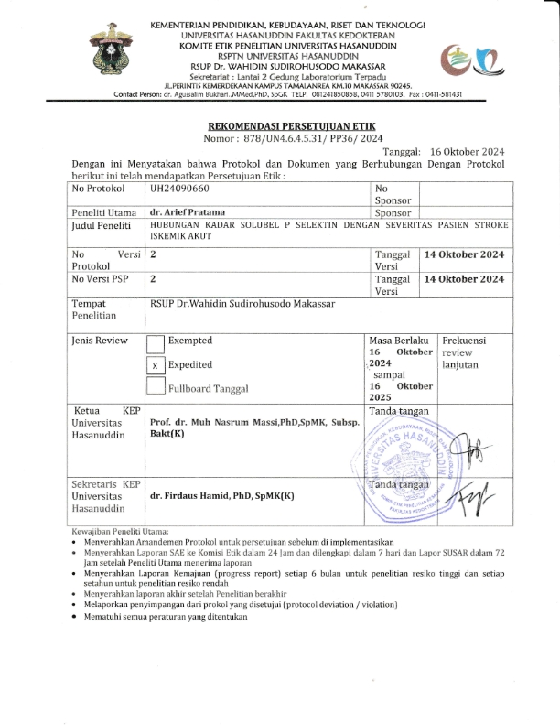

LAMPIRAN 3

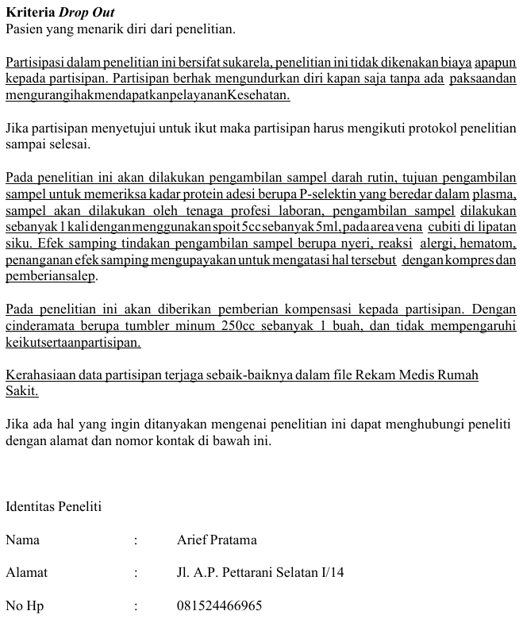

LAMPIRAN 4

